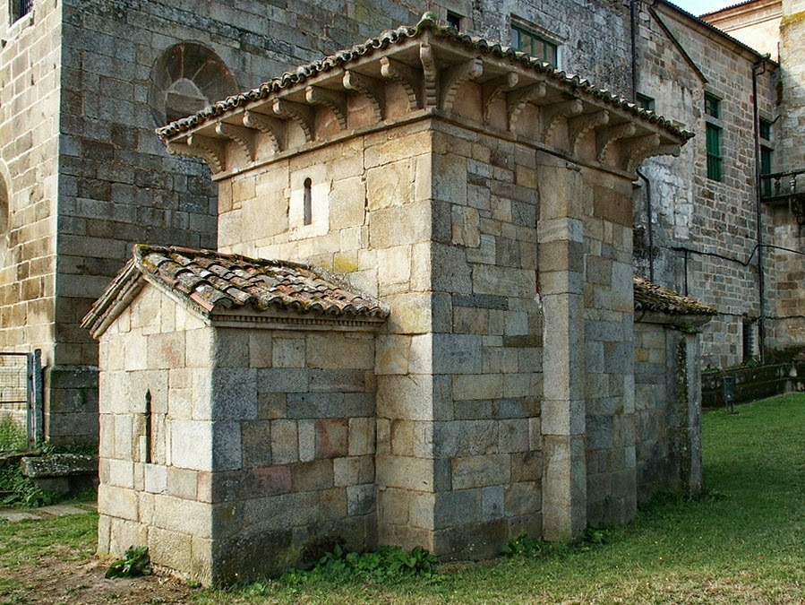

Ficha Técnica: A Capela de San Miguel de Celanova
- Título: Capela de San Miguel de Celanova.
- Cronoloxía: Mediados do século X (síntese entre 952 e 960).
- Localización: Celanova (Ourense), Galicia. Forma parte do conxunto do Mosteiro de San Salvador de Celanova.
- Estilo: Prerrománico galego, con características puramente mozárabes ou de Arte de Repoboación.
- Técnica e materiais: Fábrica de cachotaría e perpiaño granítico. Cubertas con bóvedas de canón e cúpula de ladrillo.

Comentario da Obra

1. Identificación
A Capela de San Miguel de Celanova, tamén coñecida como Capela de San Rosendo, é un pequeno oratorio construído por encargo de San Rosendo, bispo e monxe, para o seu uso privado dentro do mosteiro de San Salvador. Data de mediados do século X (952-960), un período de plena repoboación do noroeste peninsular por parte do Reino de León. A súa reducida escala (8,6×6 m) non lle resta importancia, xa que é un dos exemplos máis puros de arquitectura mozárabe que se conservan en Galicia. A súa construción demostra o poder e a influencia de San Rosendo e a fusión cultural que se producía entre as tradicións construtivas cristiás e as influencias de Al-Andalus, traídas polos cristiáns que regresaban ao norte.

2. Análise Formal
A planta da capela é de forma rectangular, dividida en tres partes ben definidas: un pórtico de acceso, unha nave central e un espazo de presbiterio máis estreito. A articulación destes espazos realízase mediante dous impresionantes arcos de ferradura, símbolo indiscutible do estilo mozárabe. O arco que separa a nave do presbiterio é o máis salientable, xa que se apoia en dúas columnas con capiteis de inspiración corintia.
A diferenza da túa ficha, a capela ten cubertas con bóvedas de canón na nave e no pórtico, e unha bóveda de cuarto de esfera no presbiterio. Na fachada, o elemento máis característico é o arco de entrada, un claro arco de ferradura enmarcado por un alfiz, un recuadro rectangular que enmarca o arco, de inspiración islámica. Os muros son de perpiaño de granito moi ben labrado, e a luz entra por pequenas fiestras tamén con arcos de ferradura. O conxunto crea unha sensación de solidez e recollimento.

3. Análise Iconográfica e Simbólica
A decoración da capela, moi austera, atópase nos capiteis dos piares, que están decorados con motivos vexetais estilizados. Non hai iconografía figurativa, o que reforza o seu carácter ascético. A iconografía fundamental reside na propia arquitectura: a simboloxía do alfiz e do arco de ferradura é o elemento máis importante, xa que representa a apropiación e integración de formas artísticas do sur da península na cultura cristiá. A perfecta proporción dos espazos interiores e a combinación de volumes cúbicos e cilíndricos reflicte a concepción de que a arquitectura, por si mesma, é a máxima expresión da orde divina.

4. Contextualización
A construción da capela de San Miguel de Celanova está intimamente ligada ao proceso de repoboación dos reinos cristiáns do norte de España no século X. A fundación do mosteiro por San Rosendo no 936 responde á estratexia de asentar a poboación e reafirmar o poder da monarquía leonesa sobre o territorio. A capela, como oratorio persoal de San Rosendo, non só servía para a súa devoción, senón que tamén se converteu nunha mostra do prestixio e do poder económico e relixioso do abade e do seu mosteiro. Ademais, a presenza de elementos mozárabes demostra a chegada de poboación cristiá procedente de Al-Andalus, que trouxo consigo novas solucións arquitectónicas e un estilo propio.

5. Conclusión
A Capela de San Miguel de Celanova é, en definitiva, un dos monumentos máis significativos da arquitectura prerrománica en Galicia e un exemplo excepcional do estilo mozárabe. A súa reducida escala contrasta coa súa enorme importancia histórica e artística. A combinación de materiais locais (granito) con formas foráneas (arco de ferradura, alfiz) convértena nunha obra mestra da fusión cultural do século X. A súa sobriedade e a pureza de liñas expresan un ideal de espiritualidade e a vontade dunha arquitectura que, sen grandes ornamentos, logra transmitir unha profunda beleza e orde.

Concepto | Definición segundo CIUG / PAU
Arco de ferradura | Arco que supera o semicírculo, con os extremos curvados cara abaixo. Típico da arquitectura hispanomusulmá, especialmente no califato de Córdoba.
Bóveda de canón | Cuberta semicircular prolongada en profundidade, formada pola sucesión dun arco de medio punto. Usada en arquitectura romana e románica.
Bóveda de aresta | Cuberta formada pola intersección de dúas bóvedas de canón que se cruzan perpendicularmente. Característica do románico e gótico.
Contraforte | Elemento arquitectónico vertical adosado ao muro, que reforza a estrutura e contrarresta os empuxes das bóvedas. Moi común no gótico.
Doela | Cada unha das pezas en forma de cuña que compoñen un arco. Dispostas radialmente, sosteñen a estrutura do arco.
Clave dun arco | Doela central situada no punto máis alto dun arco. Peza fundamental que permite a estabilidade da estrutura.
Estilo | Conxunto de características formais, técnicas e temáticas que definen unha obra ou grupo de obras nun contexto histórico e cultural determinado.

